【別紙１】
三木市 危機管理課 宛
メール：kikikanri@city.miki.lg.jp
ＦＡＸ：０７９４－８２－２２７８

指定緊急避難場所看板要望調査書

自治会名（ ）
代表者名（ ）
代表者連絡先（ ）

１ 指定緊急避難場所看板について

①希望します。（必要枚数： 枚）

②希望しません。

（どちらかに○をつけてください。）

（１）看板の設置場所は、自治会ごとに決めて設置していますので、確
認をお願いいたします。
（２）看板の配布は、回答をいただいた自治会より順次、配布させてい
ただきます。

【看板見本】（縦：２０ｃｍ、横：５０ｃｍ）
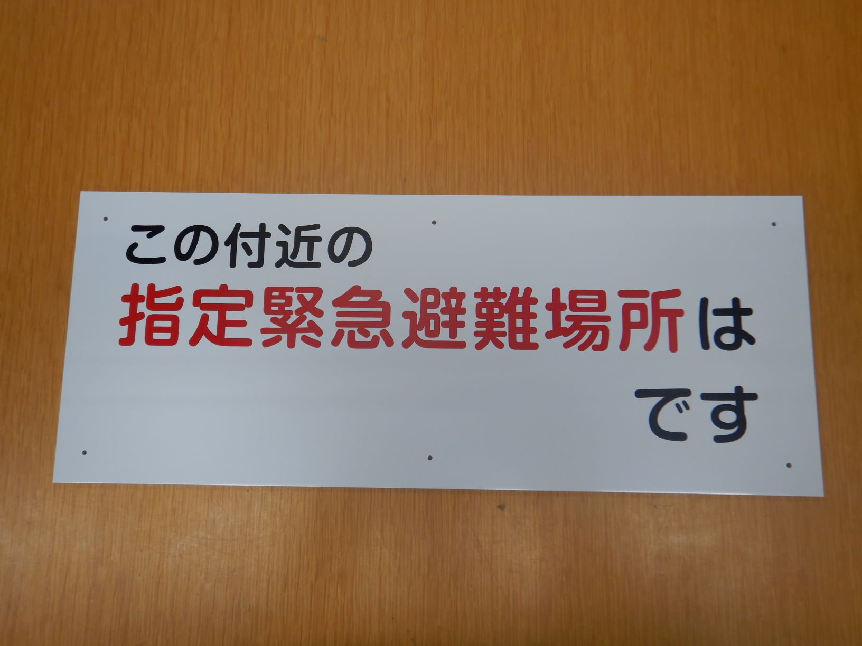

２ 報告先・お問合せ先
令和７年１月３１日（金）までに危機管理課へ、同封の返信用封筒にてご返送ください。（電子メール、FAXでのご提出でも結構です。）
三木市役所危機管理課 担当 藤原
電話82-2000（内線2423、2431、3225）
FAX 82-2278
メールkikikanri@city.miki.lg.jp

